МОУ Ермаковская средняя общеобразовательная школа №2.

Коррекционные приемы обучения чтению.

Цель: показать коррекционные приемы на уроках чтения для формирования беглого, сознательного и выразительного чтения.
I. Сегодня я покажу нашим гостям, как мы учимся читать.
- Как учимся читать? (правильно, выразительно, правильно отвечать на вопросы).
Основной задачей уроков чтения является формирование беглого, осмысленного, выразительного чтения.
II. Исходя из этих дидактических задач целенаправленно планирую коррекционные цели и задачи, направленные на развитие артикуляционного аппарата, фонематического слуха, выразительности и эмоциональности, логического мышления, внимания, памяти, оперативного поля чтения.
1). Урок начинаю с артикуляционной зарядки, коррекционной задачей которой является подготовка артикуляционного аппарата, развитие мышц, выхода и в конечном итоге четкая артикуляция звуков, слогов, предложений. Интересны такие упражнения в игровой и стихотворной форме, которые направлены на коррекцию выразительности, эмоциональности речи.
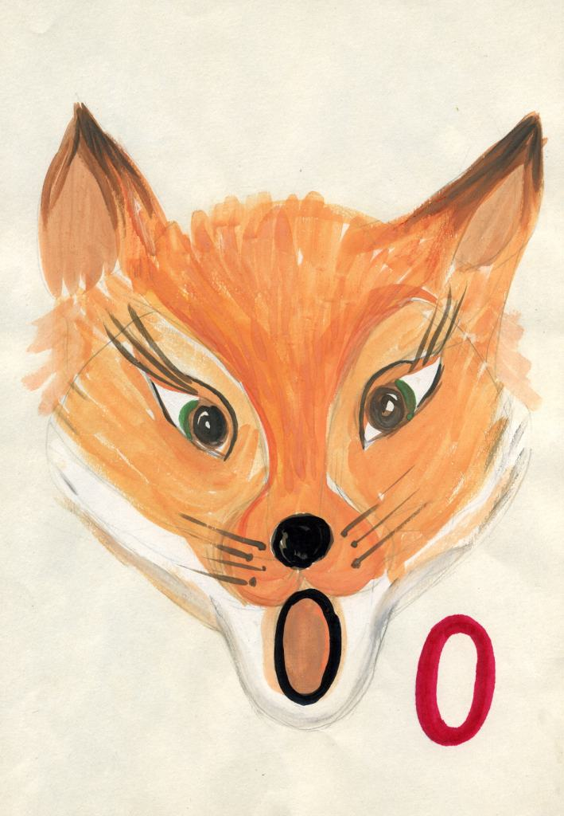
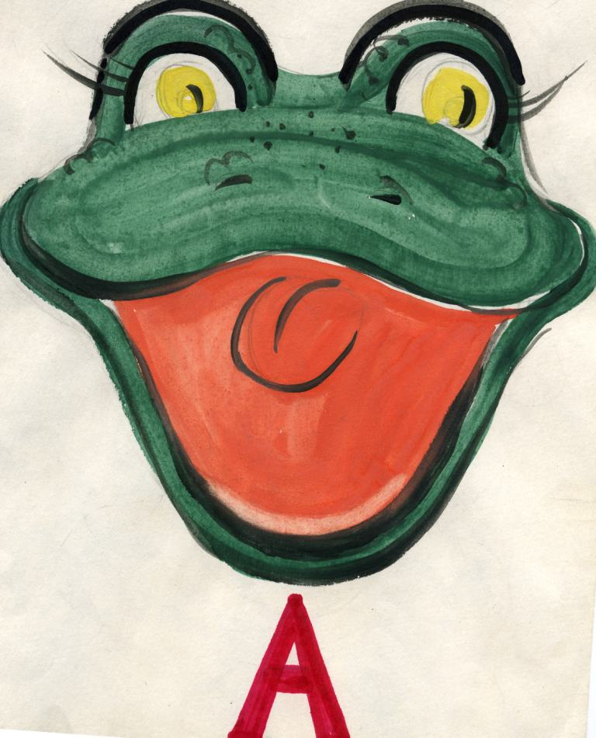
- Однажды в лес пошли гулять
а-о-у-и-ы (плавно)
-Их можно всех пересчитать
а-о-у-и-ы (отрывисто)
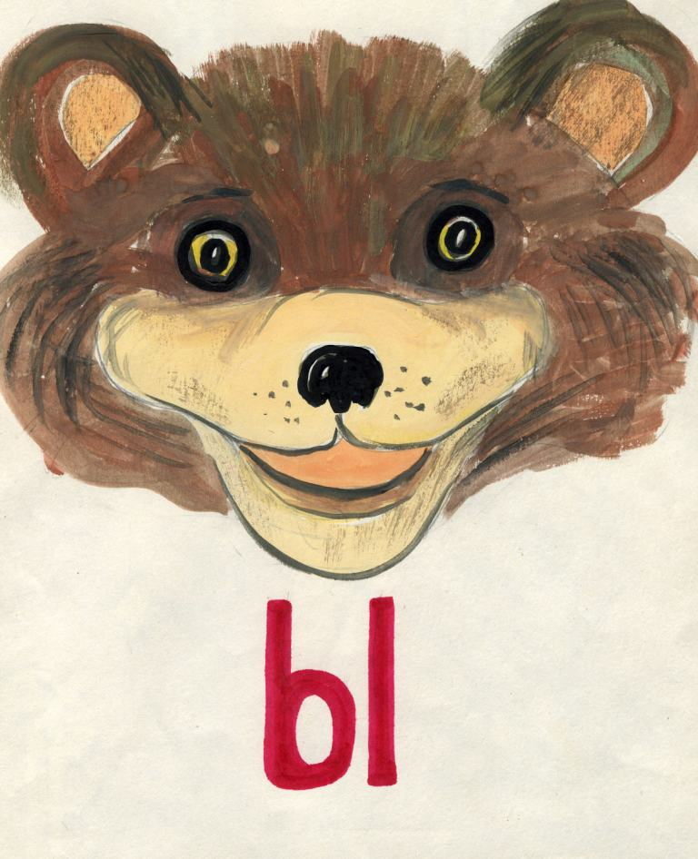
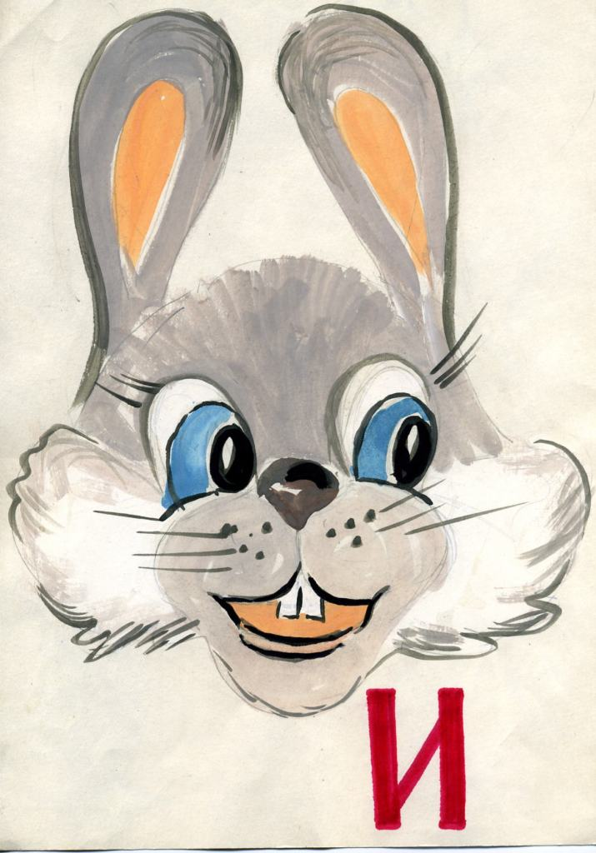
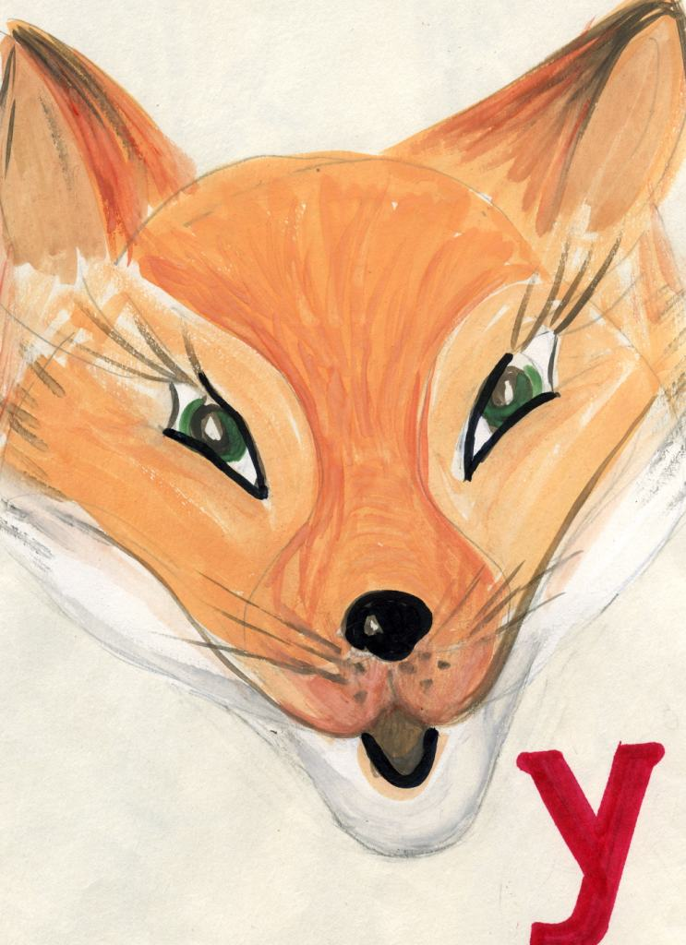
-Вдруг из лесу вышел медведь
И как начал громко реветь
а-о-у-и-ы (громко)
-Какая страшная беда
а-о-у-и-ы (отрывисто, быстро и тихо)
-Все разбежались кто куда
а-о-у-и-ы (еще тише, плавно). Буквы нужно менять местами.
Чтение стихотворения предлагаю читать сразу несколькими учениками, т.к. хоровое чтение способствует выработке четкости и темпа речи, подтягивает

слабых учеников. Это упражнение проводится с опорой на наглядность (животные, произносящие гласные звуки).
Можно ставить задачу коррекции внимания и переставлять карточки в другом порядке.
2. Начальным этапом формирования беглого чтения является чтение слогов.
а) та - тя та да
то - те то - до
ту - тю ту - ду
ты – т и ты ды
тэ - те тэ – дэ
Параллельно ставится цель коррекции фонематического слуха (по мягкости – твердости, по глухости- звонкости).
б) Игровым приемом является чтение этих слогов на мелодии знакомых песен, например: «В лесу родилась елочка» или «Сивка-бурка».
в). В конце каждого ряда ставим определенный знак ! ? .
-Если в конце предложения стоит знак вопроса, какое это предложение? (вопросительное)
-Как произнести вопросительное предложение? (надо задать вопрос)
- Если в конце предложения стоит точка, какое это предложение? (повествовательное)
-Как произнести повествовательное предложение? (рассказываем спокойно)
- Если в конце предложения стоит восклицательный знак, какое это предложение? (восклицательное)
- Как произнести это предложение? (выражает сильное чувство радости, приветствия, произносится громче, чем обычно).
Учащимся предлагаю прочитать ряды слогов с той или иной интонацией.
г). Изучаем на уроках письма тему «Ударение»
На тех же слоговых таблицах отрабатываем внимание к слову. Его частям, выразительность и четкость прочтения па-та-тя-ба

По очереди ставлю ударение на 1,2,3,4 слог.
Из скольких слогов должно состоять слово?
Предлагаю учащимся найти в таблице словарных слов такое же по структуре.
---- ---- ----- ---- ящерица
---- ---- ---- ----- телевизор, земляника
----- ---- ---- деревня, пшеница
----- ----- ---- телефон, человек
---- ----- ястреб, берег, иней
---- ---- метро, мешок, театр

д). При работе с таблицей согласных развивается четкость произношения, воздушная струя, оперативное поле чтения.
Учащиеся на выходе читают согласные одного ряда.
Чтение согласных с какой-нибудь гласной.

3. Для коррекции памяти и внимания учащихся предлагаю следующие упражнения:
а). Прочитать таблицу со словарными словами по цепочке утрированно.
Для того, чтобы повысить ответственность за свою работу использую прием «Цепочка»
б). Найти слово, я произнесла
э к с к у р с и я (по звуку)
л г ш к лягушка
ы е о цыпленок
в). Загадка.
Деревянная дорога, Что это за дорога
Вверх одет отлого, Кто по ней идет,-
Что ни шаг-то овраг. Тот хромает (лестница).
г). Убираю таблицу.

Назови слово, которое стояло перед словом «метелица», после…, первым, последним.
-Что общего в этих словах?
4. Одним из приемов, который развивает навык осмысленного чтения карточек с предложениями со словами без окончаний.
-Прочитать отрывок из сказки. Остальным учащимся угадать, из какой сказки этот отрывок. Учитель называет название произведений с убранными словами. Дети угадывают сказки.
Учитель дает задание соотнести название сказок или рассказов с предложенными картинками.
-Найти картинку к сказке или предмет из этой сказки.
-Какую картинку ты нарисовал бы сам.
«Игра в прятки»

Читает учитель отрывок из текста, предлагая ученикам быстро сориентироваться, найти этот отрывок и прочитать за учителем.
Прием чтения за учителем или сильным учеником используется для того, чтобы дать образец чтения учащимся.
Эти приемы повышают интерес учащихся к предмету, активизируют любознательность, повышают мотивацию, творчество.
5. Таблица Шульце.
Систематические упражнения в ее прочтении расширяют поле обзора глаза при чтении, готовит детей к учению темы по письму «Имена числительные»
6. Очень нравится детям прием с опорой на память.
а). Любое ранее выученное стихотворение предлагаю вспомнить и прочитать по таблице.
б). Учили мы когда-то с голоса учителя стихотворения о букве. И вот теперь они пригодились. На письме прописываем букву. А к уроку чтения повторяем стихотворение о букве.

